

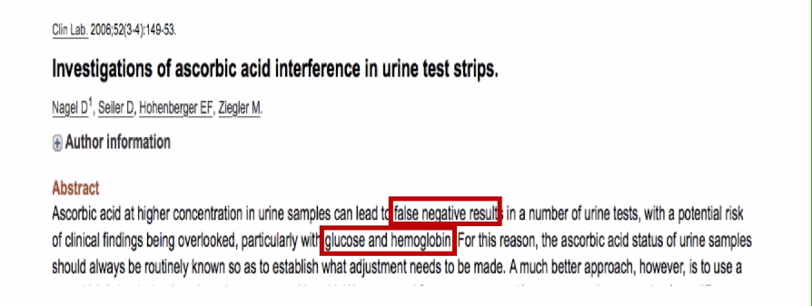

Đọc ASC đầu tiên, nếu dương thì Glu và Hem có thể bị âm tính giả => làm lại 1 mẫu khác để check

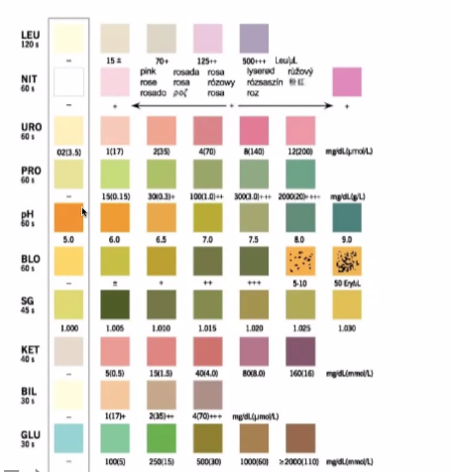

TPTNT là bán định lượng, cho mình 1 khoảng